РИСОВАНИЕ (СЮЖЕТНОЕ)
ТЕМА: «САЛЮТ НАД ГОРОДОМ В ЧЕСТЬ ПОБЕДЫ».
Программное содержание.
- Актуализация представлений о дне Победы, традициях праздника.
- Продолжать учить рисовать улицу, салют над городом нетрадиционными способами рисования.
- Развитие и коррекция творческого воображения, восприятия цвета, мелкой моторики, внимания, памяти.
- Воспитывать любовь к Родине, уважение к ветеранам.
О.О.: Социально- коммуникативное, художественно- эстетическое , речевое, физическое ,познавательное развитие.
Методические приемы: Орг. момент, беседа, игровая ситуация рассматривание, показ, анализ, пальчиковая гимнастика, физминутка, объяснение, дидактическая игра, вопросы.
Словарная работа: Активизация речевого общения. Обогащение словаря, т.есть усвоение новых, ранее неизвестных детям слов; овладение точностью и выразительностью языка; рост словаря за счет понимания слов, обозначающих качества свойства, детали предметов и явлений, их отношения.
Материал и оборудование: тонированные листы бумаги, краски, кисти, карандаши, вода, салфетки, картинки по теме.
Ход ООД
I.Организационный момент. Этюд психогимнастики: «Вместе с солнышком встаем!»
II.1.Беседа с детьми по теме.
- Ребята, какой праздник очень важный отмечает вся Страна в мае?
-А кто помнит, что это за победа? Над кем? (Над германскими войсками, над немцами, над фашистами)
-У многих из вас прабабушки и прадедушки то же воевали, кто-то еще жив. Не забудьте их поздравить с праздником. Если 9 мая увидите человека с орденами, то подойдите и поздравьте его с праздником, скажите ему «спасибо» за то, что он защитил нашу Родину от врагов. Уступайте место в транспорте, пожилым людям и ветеранам, пусть Ваши родители помогают перейти дорогу, открыть дверь, спустится с подножки автобуса. Ветеранам будет очень приятно, что мы помним о той трудной Победе, благодаря которой, мы сейчас счастливо живем под мирным небом в нашей стране
-О Дне Победы сложено много песен и стихов. Вот послушайте одно из них.
Т. Белозерова «Праздник Победы».
Майский праздник
День Победы
Отмечает вся страна.
Надевают наши деды
Боевые ордена.
Их с утра зовет дорога
На торжественный парад.
И задумчиво с порога
Вслед им бабушки глядят
3. Загадывание загадки
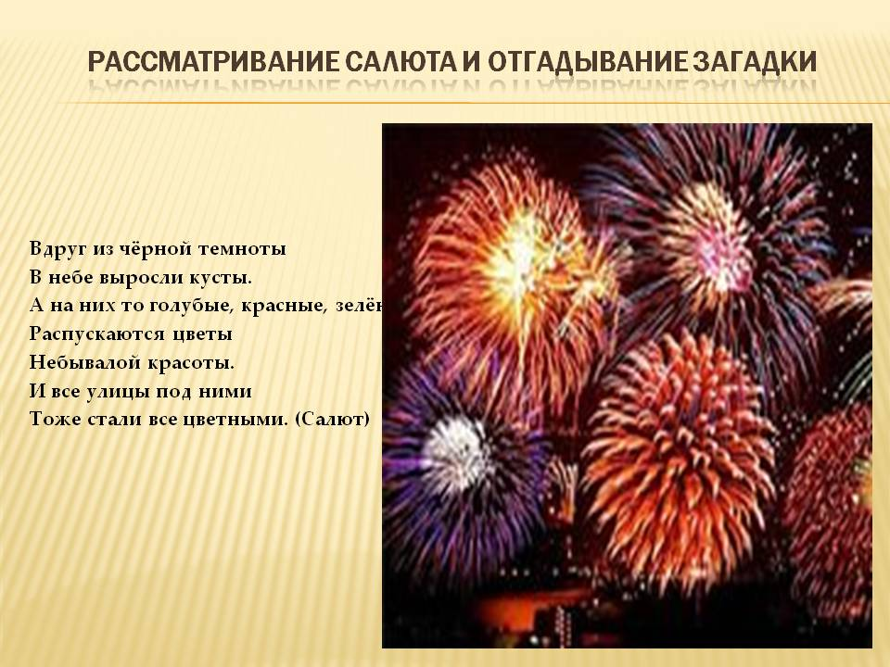

4.Сообщение темы занятия
5. Рассматривание иллюстраций.
6. Дидактическая игра «Сложи картинку» по теме.
7.Рассматривание образца
8. Физминутка (см. выше)
9. Показ воспитателя
10.Пальчиковая гимнастика.(См. выше)
11. Планирование деятельности
- А теперь подумайте, чем и как вы будете рисовать.
12. Самостоятельная деятельность
13. Отчет о проделанной работе
14. Анализ рисунков
III.Итог. Анализ занятия с оценкой деятельности детей.

